Отчет по лабораторной работе 3

Авдеенко Марьяна Дмитриевна

Содержание

# 1 Цель работы

Освоить навыки оформления отчётов с помощью языка разметки Markdown.

# 2 Задание

Здесь приводится описание задания в соответствии с рекомендациями методического пособия и выданным вариантом.

# 3 Теоретическое введение

Здесь описываются теоретические аспекты, связанные с выполнением работы.

Например, в табл. 1 приведено краткое описание стандартного синтаксиса Markdown.

Table 1: Описание некоторых символов языка разметки Markdown

| Символ | Описание опции символа |
| --- | --- |
| # | Символ создающий заголовок файловую |
| **bold** | Символы для того, чтобы задать тексту полужирное начертание (заключите текст в двойные звездочки) |
| *italic* | Символы для того, чтобы задать тексту курсивное начертание (заключите текст в двойные звездочки) |
| ***bold and italic*** | Символы для того, чтобы задать тексту полужирное и курсивное начертание (заключите текст в двойные звездочки) |
| > | Символдля создания блоков цитирования |
| 1, 2, 3… | Символ для форматирования списка (создается с помощью соответствующих цифр) |
| * | Символ для создания неупорядоченного (маркированного) списка |

# 4 Выполнение лабораторной работы

1. Открыла терминал.
2. Открыла каталог созданный в ходе 2-ой лабораторной работы (cd ~/work/study/2023-2024/Архитектура/arch-pc/), затем обновила локальный репозиторий (команда git pull) (рис. ??).

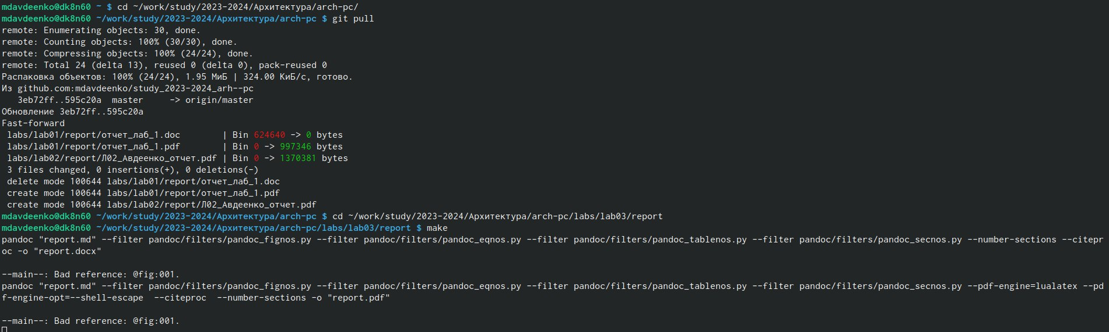

Обновление локального репозитория

1. Перешла в каталог с шаблоном отчета по 3-ей лабораторной работе.
2. Провела компиляцию шаблона с использованием Makefile (команда make), после чего проверила корректность полученных файлов (рис. ??).

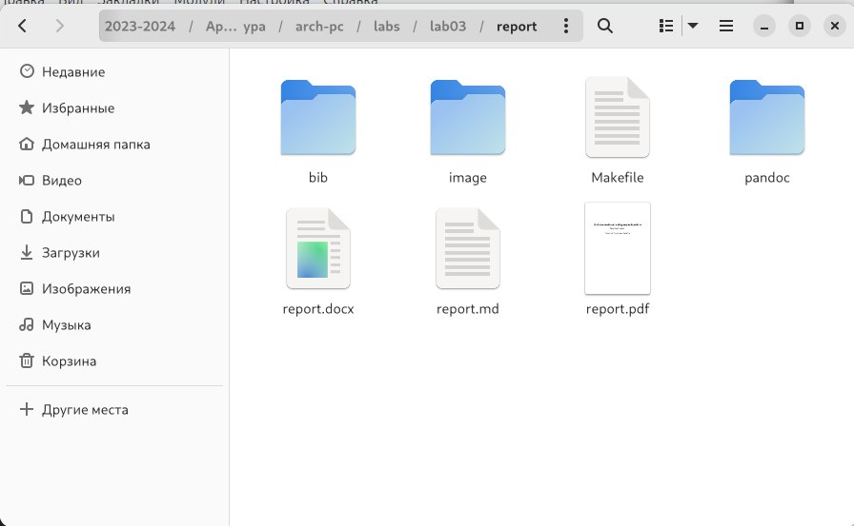

Сгенерированные файлы report.pdf и report.docx

1. Удалила полученный файл с использованием Makefile (команда make clean) (рис. ??).

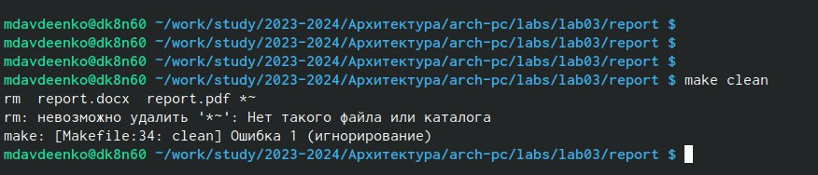

Удаление файлов

1. Проверила наличие файлов report.pdf и report.docx, их не оказалось (рис. ??).

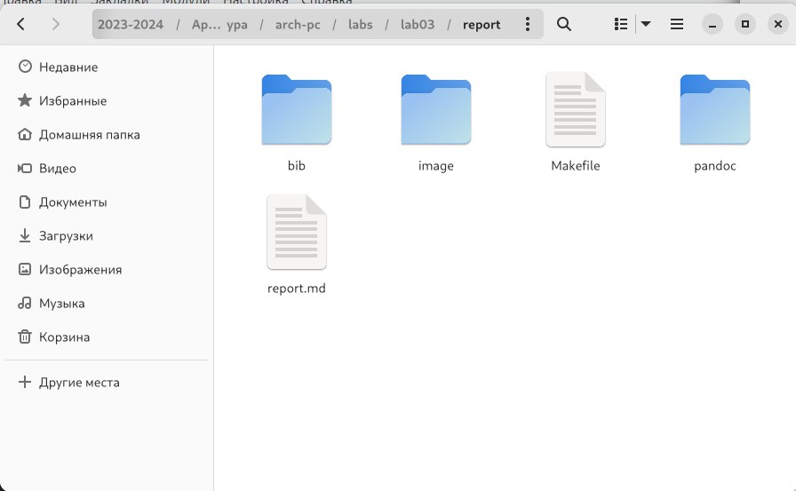

Проверка папки после удаления

1. Открыла файл report.md c помощью текстового редактора, использовала gedit (команда gedit report.md) (рис. ??).

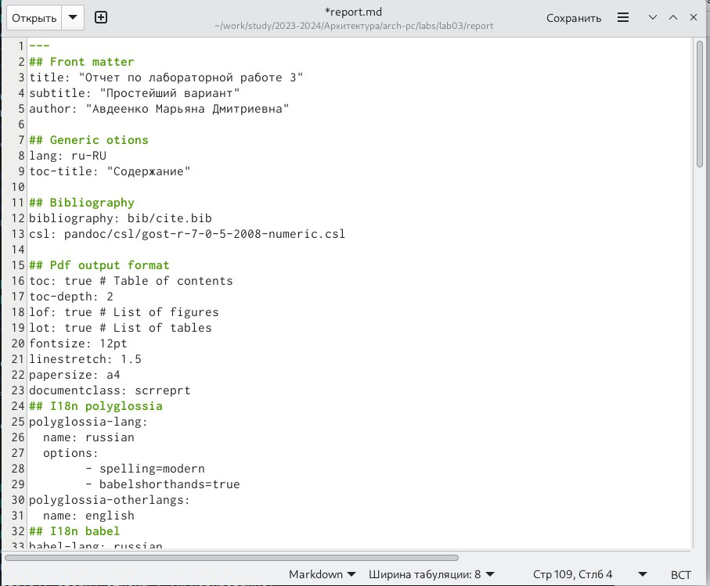

Использование редактора

1. Заполнила отчёт.

# 5 Выводы

В ходе данной лабораторной работы были освоены навыки оформления отчётов с помощью языка разметки Markdown.

# Список литературы